Sistem Pendukung Keputusan Rekomendasi Penerima

Beasiswa Murid Berprestasi Menggunakan Metode SAW

*Support System for Recipient Recommendation Decisions*

*Student Achievement Scholarship Uses SAW Method*

**Rizki Yuni Astari1), Azizah Fatmawati2)**

1,2Program studiInformatika, FakultasKomunikasi dan Informatika, Universitas Muhammadiyah Surakarta

1,2Jl. Ahmad Yani, Pabelan, Kartasura, Surakarta 57102, Telp: +62 (271) 717417

E-mail: [rizkiastari94@gmail.com1](mailto:rizkiastari94@gmail.com1))[,](mailto:,%20email2@its-sby.edu) [af157@ums.ac.id](mailto:af157@ums.ac.id)2)

Abstrak – Beasiswa berprestasi adalah sebuah penghargaan yang diberikan oleh pihak sekolah kepada siswa yang memiliki prestasi. Penghargaan diberikan dalam bentuk sejumlah dana yang tujuannya untuk menunjang proses belajar siswa selama masa studinya. Penentuan calon penerima beasiswa biasanya sering terjadi kesalahan seperti siswa yang berprestasi dari sejumlah siswa yang memiliki kelebihan dan kekurangan masing-masing kurang tepat sasaran dalam memberikan penilaian. Proses penilaiannya masih menggunakan cara yang konvensional sehingga sering terjadi kerangkapan data dan kurang akuratnya hasil akhir. Tujuan dari penelitian ini ialah untuk mempermudah penilaian calon penerima beasiswa agar tepat sasaran serta meminimalisir kesalahan yang ada. Metode yang digunakan yaitu algoritma *Simple Additive Weighting* (SAW*).* Kriteria-kriteria yang digunakan dalam penelitian ini yaitu nilai rata-rata raport siswa, prestasi siswa, absensi kehadiran siswa serta poin pelanggaran siswa. Pada penelitian ini pengujian *black box* menyatakan bahwa sistem berjalan dengan baik sesuai dengan fungsinya sedangkan pengujian *usability* memperoleh hasil rata-rata dari nilai kepuasan responden sebesar 73,5% yang dapat disimpulkan bahwa sistem dalam keadaan baik. Hasil dari penelitian yaitu berupa sebuah sistem pendukung keputusan yang dapat mempermudah pihak sekolah dalam memberikan penilaian kepada siswa calon penerima beasiswa murid berprestasi yang tepat sasaran sesuai dengan syarat dan kriteria yang telah ditentukan.

**Kata Kunci:**beasiswa,*simple additive weighthing* (SAW), siswaberprestasi

*Abstract – Achievement scholarships are awards given by the school to students who have achievements. Awards are given in the form of a number of funds whose purpose is to support the learning process of students during their studies. Determination of prospective scholarship recipients is usually a frequent mistake such as students who excel from a number of students who have advantages and disadvantages, each of which is not right on target in giving an assessment. The assessment process is still using conventional methods so that data often occurs and the final results are less accurate. The purpose of this study is to facilitate the assessment of prospective scholarship recipients to be on target and minimize existing errors. The method used is the Simple Additive Weighting (SAW) algorithm. The criteria used in this study are the average value of student report cards, student achievement, attendance attendance and student violation points. In this study black box testing states that the system runs well according to its function while usability testing obtains an average result of the respondent satisfaction value of 73.5% which can be concluded that the system is in good condition. The results of the study are in the form of a decision support system that can facilitate the school in giving an assessment to prospective students who receive scholarships to achieve the right target according to predetermined terms and criteria*.

***Keywords:*** *scholarship, simple additive weighthing (SAW), student achievement*

# Pendahuluan

Beasiswa adalah suatu pembiayaan yang tidak bersumber dari pendanaan sendiri atau orang tua, akan tetapi diberikan oleh pemerintah, sekolah, swasta, kedutaan, universitas, serta lembaga pendidik atau peneliti. Biaya tersebut diberikan kepada yang berhak menerima berdasarkan klasifikasi, kualitas dan kompetensi calon penerima beasiswa (Radhitya, Hakim, dan Solechan 2016). Pemberian beasiswa merupakan program kerja yang biasanya ada disetiap sekolah. Program beasiswa digunakan untuk meringankan beban biaya pendidikan siswa selama menempuh studinya.

Beasiswa siswa berprestasi merupakan suatu penghargaan dari sekolah, berupa pendanaan biaya sekolah yang diberikan kepada siswa yang memiliki prestasi, baik prestasi akademik maupun non akademik. Tujuannya ialah untuk menunjang proses belajar serta meningkatkan prestasi kepada siswa yang menerimanya.

Proses pemberian beasiswa biasanya melalui beberapa tahap seleksi. Tahapan seleksi yang digunakan yaitu salah satunya menentukan kriteria-kriteria yang biasanya ditentukan oleh masing-masing pihak sekolah. Berdasarkan hal tersebut biasanya proses seleksi calon penerima beasiswa masih dilakukan secara konvensional, sehingga sering terjadi kerangkapan data, terkadang salah sasaran dan tidak sesuai dengan harapan, misalnya siswa yang kurang berprestasi malah mendapatkan beasiswa dan yang berprestasi tidak mendapatkan beasiswa. Proses penyeleksian ini membutuhkan ketelitian dan waktu, karena data siswa akan dibandingkan satu persatu dengan kriteria yang telah ditentukan (Hidayat 2017).

Perlu dirancang sebuah sistem yang dapat membantu mempermudah proses penyeleksi penerima beasiswa, yaitu Sistem Pendukung Keputusan (SPK). Sistem pendukung keputusan sebagai satu set model berbasis prosedur untuk memproses data dan pertimbangan untuk membantu pihak sekolah dalam pengambilan keputusan (Muhammad et al. 2017). Penelitian ini menggunakan metode yang dimulai dari studi pustaka, observasi, wawancara, perancangan dan pengembangan sistem yang didalamnya terdapat *usecase diagram* dan *diagramactivity*, *algoritma simple additive weighting* (SAW) serta implementasi dan pengujian sistem.

Salah satu metode dalam SPK yang dipilih yaitu metode SAW. Metode SAW dipilih karena pada metode ini menentukan nilai bobot untuk setiap atribut, kemudian dilanjutkan dengan proses perankingan yang akan menyeleksi alternatif terbaik dari sejumlah alternatif yang ada (Novita sari dan Fatmawati, 2019). Alternatif yang dimaksud disini adalah penilaian calon penerima beasiswa berprestasi yang memiliki kriteria sesuai dengan syarat yang telah diberikan oleh pihak sekolah. Dengan perankingan tersebut diharapkan akan mempermudah dan penilaian akan lebih akurat serta tepat sasaran sesuai dengan kriteria dan bobot penilaian yang telah ditentukan oleh pihak sekolah (Hartini et al. 2013).

Berdasarkan pembahasan tersebut tujuan dari penelitian ini adalah mengembangkan sebuah sistem pendukung keputusan dengan metode SAW untuk mempermudah pihak sekolah dalam memberikan penilaian calon penerima beasiswa siswa berprestasi. Hasil akhir dari penelitian ini berupa sebuah sistem pendukung keputusan yang digunakan untuk merekomendasikan calon penerima besiswa berprestasi, yang diharapkan nantinya agar bisa membantu memudahkan pihak sekolah dalam menentukan siapa saja yang layak dan tidak layak untuk mendapatkan beasiswa tersebut.

**Metodologi Penelitian**

1. Studi Pustaka

Pada tahapan ini adalah mencari konsep, landasan atau teori yang sesuai dengan penelitian ini yang bertujuan untuk menunjang penelitian ini. Sumber yang diperoleh bisa dari buku, jurnal dan penelitian sebelumnya yang masih berkaitan dengan penelitian ini.

1. Observasi

Pada tahap ini dilakukan pengumpulan data yang diperoleh dari SMA Negeri 1 Jogorogo. Data yang diperoleh berupa nama siswa, nis, poin pelanggaran, absensi, nilai rata-rata raport, kriteria-kriteria untuk calon penerima beasiswa dan bobot nilai untuk masing-masing kriteria.

1. Wawancara

Metode wawancara dilakukan untuk mengetahui kebutuhan apa saja yang dibutuhkan oleh peneliti. Wawancara dilakukan di SMA Negeri 1 Jogorogo untuk mengetahui informasi-informasi yang dibutuhkan selama pengembangan sistem berlangsung.

1. Perancangan dan Pengembangan Sistem

*Use Case Diagram*

Pengembangan sistem informasi ini diperlukan sebuah rancangan *use casediagram* untuk menjelaskan secara ringkas bagaimana sistem ini bekerja dan digunakan, serta siapa saja yang bisa mengakses dan apa saja yang bisa diakses didalam sistem tersebut.

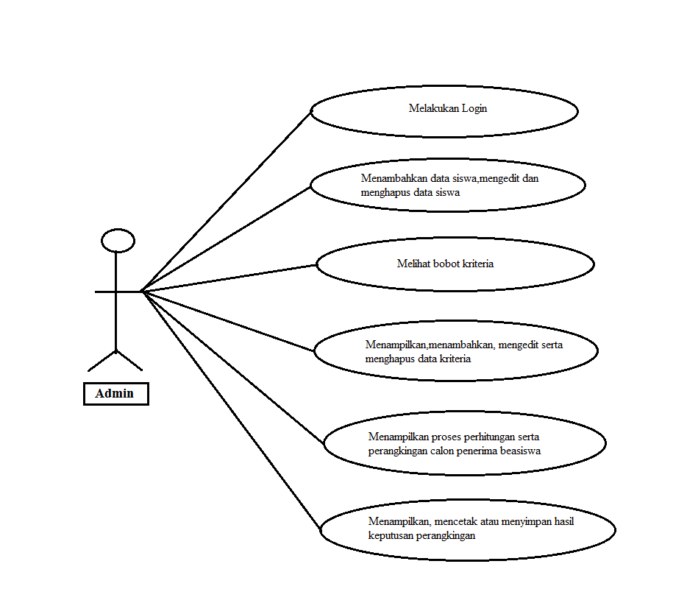

**Gambar 1.** *Use CaseDiagram*

Hak akses ialah ada pada admin. Admin akan melakukan login dimana nantinya admin dapat menampilkan, menambah, mengubah data siswa dan data kriteria. Dapat menampilkan bobot kriteria serta menampilkan perhitungan dan perangkingan. Admin juga dapat memproses hasil keputusan dan mencetak hasil rekomendasi calon penerima beasiswa murid berprestasi.

*Diagram Activity*

Gambar 2 menunjukkan *diagram activity* perangkat lunak dari penambahan data.

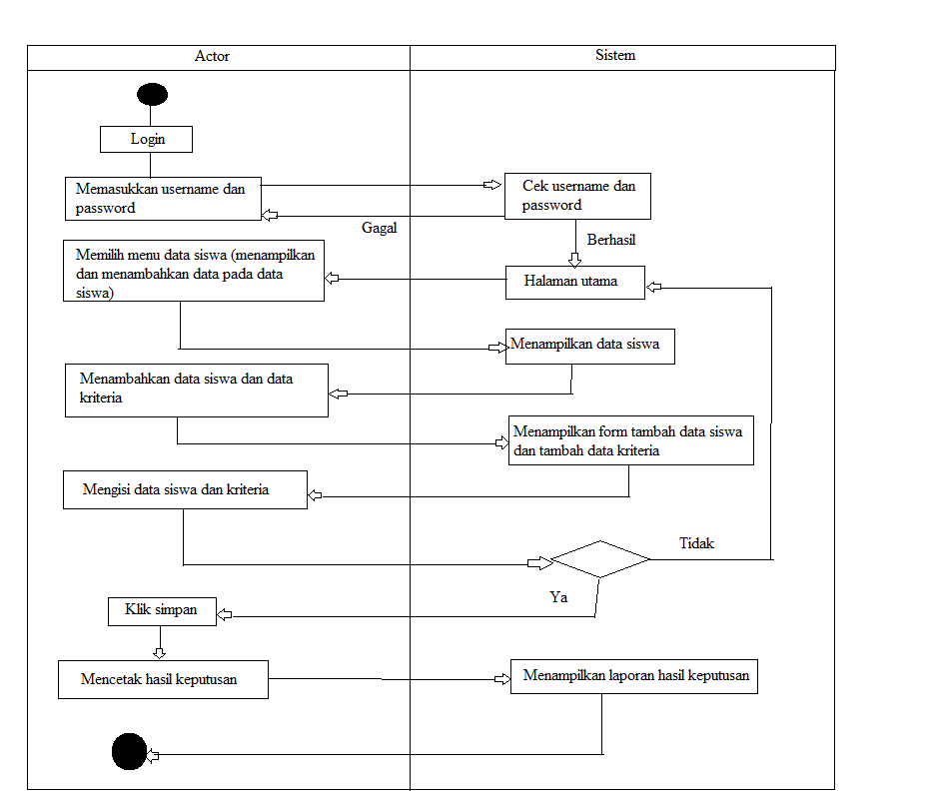

**Gambar 2**. *Diagram Activity* Penambahan Data

1. Algoritma *SimpleAdditive Weighting* (SAW)

Metode *Simple Additive Weighting* (SAW) sering juga disebut dengan metode penjumlahan terbobot. Konsep dasar metode SAW ialah mencari penjumlahan terbobot dari rating kinerja pada setiap alternatif dari setiap atributs. Metode SAW membutuhkan proses normalisasi matriks keputusan (x) ke skala yang dapat diperbandingkan dengan semua rating alternatif yang ada (Prasetyowati dan Sutojo 2009). Rumus yang digunakan untuk melakukan normalisasi matriks ditunjukkan pada Persamaan 1 dan Persamaan 2.

$\frac{Xij}{\begin{aligned}Max xij \\ i\end{aligned}}$ Jika j adalah atribut keuntungan*(benefit)*

Rij=

(Persamaan 1)

$\frac{ \begin{aligned}Min Xij \\ i\end{aligned}}{Xij}$ Jika j adalah atribut biaya *(cost)*

Keterangan :

*rij*  = nilai rating kinerja ternomalisasi

*Xij*  = nilai atribut dimiliki dari setiap kriteria

*Max xij* = nilai terbesar dari setiap kriteria

*i*

*Min xij* = nilai terkecil dari setiap kriteria

*i*

*Benefit* = jika nilai terbesar adalah terbaik

*Cost* = jika nilai terkecil adalah terbaik

Vi = $\sum_{J=0}^{n}{W_{j}R_{ij}}$ (Persamaan 2)

Keterangan:

*Vi* = rangking untuk setiap alternatif

*Wj* = nilai bobot dari setiap kriteria

*Rjj* = nilai rating kinerja ternomalisasi

Nilai *Vi* yang lebih besar mengindikasikan bahwa alternative *Ai* lebih terpilih (Prayogi, 2016).

Langkah-langkah dalam penyelesaian menggunakan metode SAW yaitu:

1. Menentukan kriteria-kriteria yang akan dijadikan acuan dalam pengambilan keputusan, yaitu Ki.
2. Menentukan rating kecocokan setiap alternatif pada setiap kriteria.
3. Membuat matriks keputusan berdasarkan kriteria (Ki), kemudian melakukan normalisasi matriks berdasarkan persamaan yang disesuaikan dengan jenis atribut, sehingga diperoleh matriks ternormalisasi R.
4. Hasil akhir diperoleh dari proses perankingan yaitu penjumlahan dari perkalian matriks ternormalisasi R dengan vektor bobot sehingga diperoleh nilai terbesar yang dipilih sebagai alternatif terbaik (Ai) sebagai solusi.
5. Implementasi

Tahap implementasi dilakukan pengembangan sistem yang dibangun menggunakan peralatan berupa *software* dan *hardware. Software* yang digunakan berupa *Google Chrome* dan *Internet Explore*, XAMPP versi 3.2.2 sebagai server dan *database local*, *MySQL* sebagai penyimpanan *database*, *Sublime Text 3* untuk text editor. Lalu untuk *Hardware* yang digunakan berupa Laptop Dell dengan spesifikasi intel CORE i3, flashdisk dan menggunakan sistem operasi Microsoft Windows 7.

**Hasil dan Pembahasan**

Hasil dari penelitian ini berupa sebuah sistem pendukung keputusan untuk merekomendasikan calon penerima beasiswa murid berprestasi menggunakan metode *Simple Additive Weighting* (SAW*).*

Hasil Penelitian

Halaman Login berisi form login yang dapat diakses oleh admin yang sudah memiliki hak akses pada sistem. Gambar 3 merupakan tampilan halaman login.

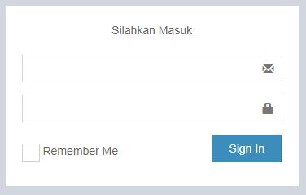

**Gambar 3.** Halaman Login

Halaman utama merupakan halaman setelah berhasil melakukan login. Halaman utama terdapat menu profil, data siswa, bobot kriteria, data kriteria dan perhitungan. Halaman utama berisi tentang informasi sistem yang telah dikembangkan. Adapun tampilan dari halaman utama seperti Gambar 4.

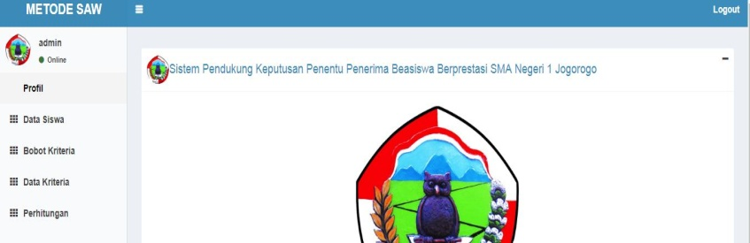

**Gambar 4**. Menu Utama

Halaman data siswa berisi informasi tentang siswa berupa nis, nama siswa, jenis kelamin dan kelas. Terdapat juga menu tambah data dan import excel yang digunakan admin untuk menambahkan data siswa, serta terdapat menu update yang dapat digunakan admin untuk mengubah dan menghapus data siswa yang telah ditambahkan. Adapun tampilan dari halaman data siswa seperti Gambar 5.

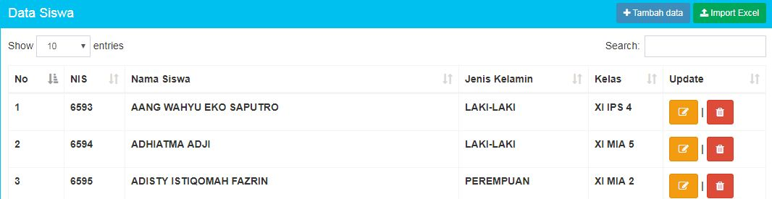

**Gambar 5**. Halaman Data Siswa

Halaman bobot kriteria menampilkan kriteria-kriteria yang digunakan serta bobot dari masing-masing kriteria yang telah ditentukan sebelumnya. Tampilan dari halaman bobot kriteria seperti Gambar 6.

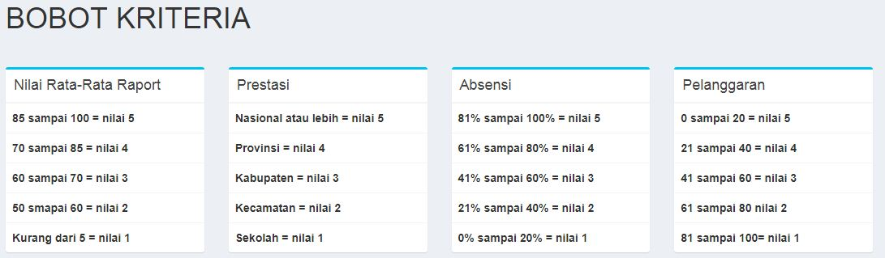

**Gambar 6**. Halaman Bobot Kriteria

Halaman data kriteria menampilkan data dari kriteria yang ditelah ditambahkan berupa nis, nama siswa, nilai dari K1, K2, K3 dan K4. Terdapat juga menu tambah data dan aksi yang dapat digunakan oleh admin untuk mengubah dan menghapus data kriteria. Tampilan dari data kriteria seperti pada Gambar 7.

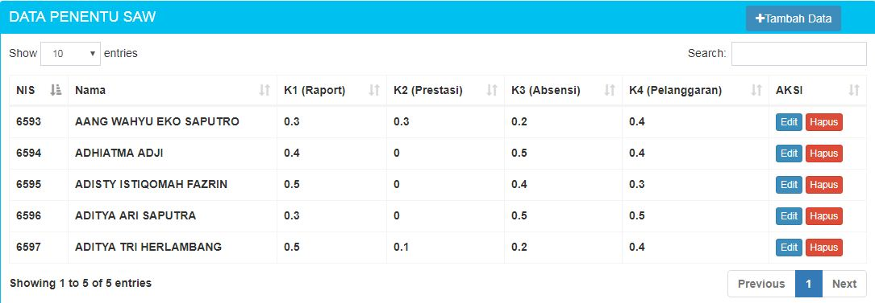

**Gambar 7**. Halaman Data Kriteria

Halaman tambah data pada data kriteria digunakan untuk menambahkan data siswa sesuai dengan data kriteria masing-masing siswa. Tampilan dari halaman tambah data pada data kriteria seperti Gambar 8.

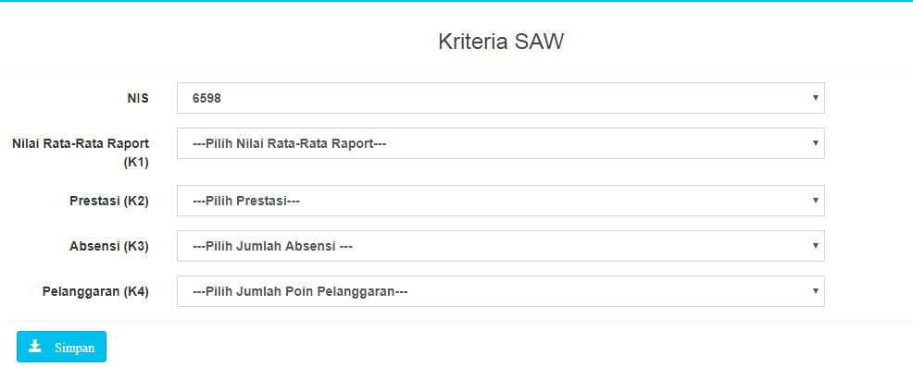

**Gambar 8**. Halaman Tambah Data pada Data Kriteria

Halaman perhitungan pada Gambar 9 digunakan untuk proses perhitungan dari data siswa dan data kriteria sesuai dengan rumus SAW yang telah ditentukan sebelumnya.

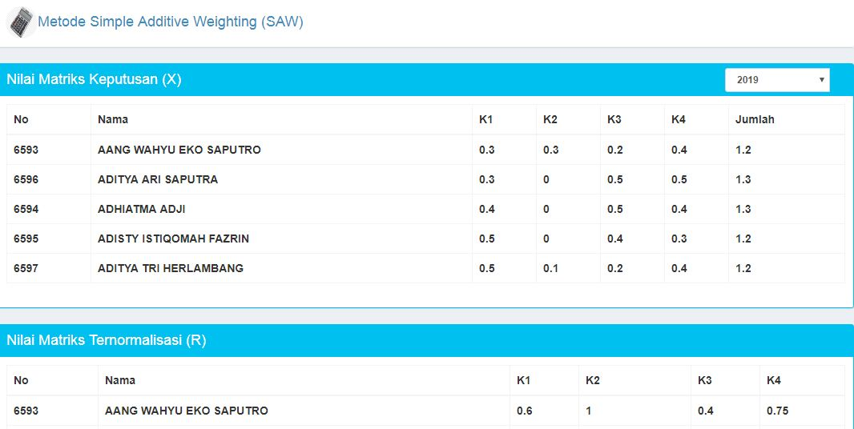

**Gambar 9.** Halaman Proses Perhitungan

Hasil dari proses perhitungan berupa perhitungan perangkingan dari yang tertinggi sampai yang terendah yang kemudia bisa dicetak hasilnya berupa file pdf. Adapun tampilan dari halaman perangkingan perhitungan seperti Gambar 10.

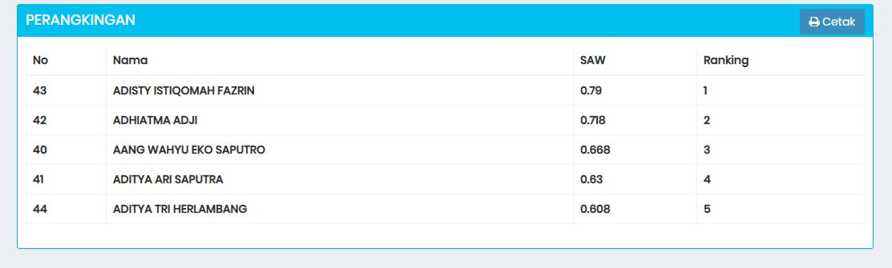

**Gambar 10**. Tampilan Perangkingan

Pada gambar 11 merupakan hasil laporan data calon penerima beasiswa murid berprestasi, laporan bisa diunduh maupun dicetak oleh admin dalam bentuk file pdf.

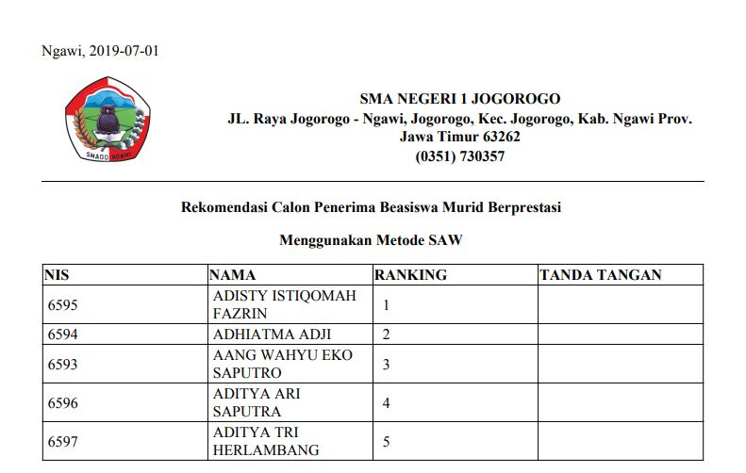

**Gambar 11.** Tampilan Cetak Laporan

Analisis Sistem

Perhitungan metode SAW dilakukan menggunakan pembobotan untuk setiap kriteria dan menentukan atribut termasuk cost atau benefit. Kriteria dijadikan acuan dalam pengambilan keputusan. Adapun kriteria yang digunakan dipenelitian ini sepetri Tabel 1.

**Tabel 1.** Kriteria dan Pembobotan

|  |  |  |  |
| --- | --- | --- | --- |
| **Kriteria** | **Variabel** | **Atribut** | **Bobot** |
| Nilai Rata-Rata Raport | K1 | Benefit | 45% |
| Prestasi | K2 | Benefit | 30% |
| Absensi | K3 | Benefit | 15% |
| Pelanggaran | K4 | Cost | 10% |

Setiap kriteria ditentukan sub kriteria beserta pembobotan dari masing-masing sub kriteria sesuai Tabel 2.

**Tabel 2.** Sub Kriteria dan Pembobotan

|  |  |  |
| --- | --- | --- |
| **Kriteria** | **Sub Kriteria** | **Bobot** |
| (K1) Nilai Rata-Rata Raport | 85 sampai 100 nilai 5 | 0,5 |
| 75 sampai 84 nilai 4 | 0,4 |
| 65 sampai 74 nilai 3 | 0,3 |
| 50 sampai 64 nilai 2 | 0,2 |
| Kurang dari 50 nilai 1 | 0,1 |
| (K2) Prestasi | Nasional atau lebih nilai 5 | 0,5 |
| Provinsi nilai 4 | 0,4 |
| Kabupaten nilai 3 | 0,3 |
| Kecamatan nilai 2 | 0,2 |
| Sekolah nilai 1 | 0,1 |
| (K3) Absensi | 81% sampai 100% nilai 5 | 0,5 |
| 61% sampai 80% nilai 4 | 0,4 |
| 41% sampai 60% nilai 3 | 0,3 |
| 21% sampai 40% nilai 2 | 0,2 |
| 0% sampai 20% nilai 1 | 0,1 |
| (K4) Pelanggaran | 0 sampai 20 nilai 5 | 0,5 |
| 21 sampai 40 nilai 4 | 0,4 |
| 41 sampai 60 nilai 3 | 0,3 |
| 61 sampai 80 nilai 2 | 0,2 |
| 81 sampai 100 nilai 1 | 0,1 |

Perhitungan sistem pendukung keputusan rekomendasi penerima beasiswa murid berprestasi dilakukan dengan perhitungan manual dan perhitungan dengan media excel sesuai dengan rumus yang telah ditentukan. Setelah penentuan kriteria dan sub kriteria serta pembobotannya, kemudian menentukan rating kecocokan setiap alternatif pada setiap kriteria dengan mengambil beberapa data calon penerima beasiswa murid berprestasi lalu dilakukan normalisasi sesuai atribut dan sub kriteria yang sudah ditentukan, kemudian dirubah dalam bentuk matriks keputusan (x) seperti Tabel 3.

**Tabel 3**. Matriks Awal

|  |  |  |  |  |  |  |
| --- | --- | --- | --- | --- | --- | --- |
| **NO** | **NAMA** | **K1** | **K2** | **K3** | **K4** | **JUMLAH** |
| 1 | AANG WAHYU EKO SAPUTRO | 0,3 | 0,3 | 0,2 | 0,4 | 1,2 |
| 2 | ADITYA ARI SAPUTRA | 0,3 | 0 | 0,5 | 0,5 | 1,3 |
| 3 | ADHIATMA AJI | 0,4 | 0 | 0,5 | 0,4 | 1,3 |
| 4 | ADISTY ISTIQOMAH FAZRIN | 0,5 | 0 | 0,4 | 0,3 | 1,2 |
| 5 | ADITYA TRI HERLAMBANG | 0,5 | 0,1 | 0,2 | 0,4 | 1,2 |

**Tabel 4.** Matriks Keputusan (X)

|  |  |  |  |  |  |  |
| --- | --- | --- | --- | --- | --- | --- |
| **NO** | **NAMA** | **K1** | **K2** | **K3** | **K4** | **JUMLAH** |
| 1 | AANG WAHYU EKO SAPUTRO | 0,6 | 1 | 0,4 | 0,75 | 2,75 |
| 2 | ADITYA ARI SAPUTRA | 0,6 | 0 | 1 | 0,6 | 2,1 |
| 3 | ADHIATMA AJI | 0,8 | 0 | 1 | 0,75 | 2,55 |
| 4 | ADISTY ISTIQOMAH FAZRIN | 1 | 0 | 0,8 | 1 | 2,8 |
| 5 | ADITYA TRI HERLAMBANG | 1 | 0,33 | 0,4 | 0,75 | 2,48 |

Setelah mendapatkan nilai matriks keputusan (x) maka langkah selanjutnya yaitu melakukan perangkingan dari nilai yang telah didapatkan, yaitu diurutkan dari nilai yang tertinggi sampai nilai yang terendah, seperti Tabel 5.

**Tabel 5**. Perangkingan

|  |  |  |
| --- | --- | --- |
| **NO** | **NAMA** | **RANKING** |
| 4 | ADISTY ISTIQOMAH FAZRIN | 1 |
| 3 | ADHIATMA AJI | 2 |
| 1 | AANG WAHYU EKO SAPUTRO | 3 |
| 2 | ADITYA ARI SAPUTRA | 4 |
| 5 | ADITYA TRI HERLAMBANG | 5 |

**Pengujian Black Box**

Pengujian dilakukan oleh pengembang dan pengguna. Pengujian dilakukan untuk mengetahui apakah fungsi-fungsi yang terdapat pada sistem sudah berjalan dengan baik atau belum. Pengujian Black Box adalah pengujian tanpa sepengetahuan kerja internal aplikasi yang sedang diuji (AUT). Dikenal juga sebagai pengujian fungsional atau pengujian input driven. Kelebihan pengujian ini Penguji tidak perlu memeriksa kode pemrograman dan tidak memerlukan pengetahuan lebih lanjut tentang program selain spesifikasinya. Untuk alasan ini, penguji dan pemrogram dapat independen satu sama lain dan menghindari bias pemrogram terhadap pekerjaannya sendiri (Kumar, Kumar Sing, dan Dwivedi, 2015). Tabel 6 merupakan hasil dari pengujian *Black box*.

**Tabel 6.** Pengujian *Black Box*

|  |  |  |  |  |
| --- | --- | --- | --- | --- |
| **No** | **Pengujian** | **Kondisi Pengujian** | **Harapan** | **Hasil** |
| 1 | Login | Kondisi Username Benar  Kondisi Username Salah | Masuk ke halaman utama  Kembali ke home | Sesuai |
| 2 | Logout | Keluar dari sistem | Dapat keluar dari sistem dan kembali ke halaman login | Sesuai |
| 3 | Halaman utama | Menampilkan halaman utama | Sistem dapat menuju ke halaman utama | Sesuai |
| 4 | Menampilkan data siswa | Menampilkan data siswa sesuai dengan basis data | Dapat menampilkan data siswa sesuai dengan basis data | Sesuai |
| 5 | Mengubah data siswa | Mengubah data siswa seperti menambahkan data siswa, data dapat diimport dari excel, dan dapat mengedit seta menghapus data siswa | Sistem dapat menambahkan data,mengimport data dari excel, dan dapat mengedit serta menghapus data | Sesuai |
| 6 | Bobot kriteria | Menampilkan halaman yang berisi kriteria-kriteria dan bobot kriteria | Sistem dapat menampilkan halaman bobot kriteria | Sesuai |
| 7 | Data kriteria | Menampilkan data kriteria serta dapat mengubah dan menambahkan data | Sistem dapat menampilkan, menambahkan data,mengedit serta menghapus data kriteria siswa | Sesuai |
| 8 | Perhitungan | Menampilkan proses perhitungan | Sistem dapat menampilkan proses perhitungan metode SAW | Sesuai |
| 9 | Laporan | Menampilkan laporan rekomendasi penerima beasiswa murid berprestasi sesuai dengan penilaian sebelumnya | Sistem dapat memberikan hasil laporan dalam bentuk pdf dan dapat diunduh maupun dicetak | Sesuai |
| 10 | Search | Mencari data yang diinginkan | Sistem dapat menampilkan data yang dicari berdasarkan basis data tersimpan | Sesuai |

**Pengujian *Usability***

Pengujian SUS merupakan pengujian dengan kuesioner dengan 10 pertanyaan dengan 5 poin skala *likert* yaitu “Sangat Setuju”, “Setuju”, “Netral”, “Tidak Setuju” dan “Sangat Tidak Setuju”. Responden akan memberikan penilaian sesuai dengan penilaian subjektifnya, apabila responden tidak menemukan penilaian subjektifnya maka responden perlu mengisi pilihan netral (Brooke, 1996).

Pengujian SUS setiap pertanyaan memiliki skor tersendiri, nilai dari pertanyaan dengan nomer ganjil maka posisi skala dikurangi 1, nilai dari pertanyaan dengan nomer genap 5 dikurangi posisi skala. Kemudian untuk memperoleh nilai total *system usability* yaitu jumlahkan skor dari setiap pertanyaan lalu kalikan dengan 2,5. Rumus perhitungan SUS ditunjukkan pada Persamaan 3.

*Skor* SUS =((R1-1)+(5-R2)+(R3-1)+(5-R4)+(R5- 1)+(5-R6)+(R7-1)+(5-R8)+(R9-1)+(5-R10))*2,5 (Persamaan 3)

Nilai akhir pengujian SUS didapat dari nilai rata-rata seluruh skor. Nilai akhir dari pengujian SUS ditunjukkan pada Tabel 7.

**Tabel 7.** Pengujian *Usability*

|  |  |  |  |  |  |  |
| --- | --- | --- | --- | --- | --- | --- |
| **No** | **Pertanyaan** | **Responden** | | | | |
| **1** | **2** | **3** | **4** | **5** |
| 1 | Saya rasa akan menggunakan sistem ini lagi. | 5 | 5 | 4 | 4 | 5 |
| 2 | Saya mengalami kesulitan dan sistem ini sulit digunakan. | 2 | 2 | 1 | 2 | 2 |
| 3 | Saya mengerti dan menggunakan sistem ini dengan mudah. | 4 | 5 | 4 | 4 | 5 |
| 4 | Saya perlu bantuan orang lain atau teknisi untuk menggunakan sistem ini. | 4 | 3 | 2 | 3 | 3 |
| 5 | Saya merasa fitur yang terdapat pada sistem berjalan dengan baik. | 4 | 4 | 4 | 4 | 3 |
| 6 | Saya menemukan ada banyak hal yang tidak konsisten (tidak serasi pada sistem ini). | 2 | 2 | 2 | 2 | 1 |
| 7 | Saya merasa mayoritas pengguna akan dapat mempelajari fitur ini dengan cepat. | 4 | 4 | 4 | 4 | 4 |
| 8 | Saya merasa sistem ini membingungkan. | 2 | 2 | 2 | 1 | 2 |
| 9 | Saya sangat yakin dapat menggunakan fitur ini | 4 | 4 | 5 | 4 | 4 |
| 10 | Saya butuh waktu untuk terbiasa dahulu sebelum menggunakan sistem ini | 4 | 3 | 3 | 2 | 4 |
| **Ganjil** | | 16 | 17 | 16 | 15 | 16 |
| **Genap** | | 11 | 13 | 15 | 15 | 13 |
| **Hasil Akhir** | | 67,5 | 75 | 77,5 | 75 | 72.5 |
| **Rata-Rata** | | **73,5** | | | | |

Hasil dari pengujian *usability* menunjukkan bahwa nilai rata-rata dari kepuasan responden sebesar 73,5% yang dapat disimpulkan bahwa sistem dalam keadaan baik.

**KESIMPULAN**

Penelitian ini mempermudah dan mempercepat sistem penilaian calon penerima beasiswa murid berprestasi. Disimpulkan dalam pengujian Black Box bahwa sistem bekerja dengan baik dan hasil dari pengujian Usability yang ditunjukkan kepuasan responden yaitu guru dan staf IT menunjukkan rata-rata 73,5 yang dapat disimpulkan sistem berada dalam kondisi baik.

Adapun saran yang dapat diajukan yaitu sebaiknya peneliti selanjutnya dapat mengembangkan sistem pendukung keputusan rekomendasi calon penerima beasiswa murid berprestasi dengan menggunakan metode lain selain SAW. Menggembangkan sistem yang berbeda yang tampilan lebih menarik dan menambah kriteria sebagai syarat penerima beasiswa.

**DAFTAR PUSTAKA**

Brooke, John. 1996. “SUS - A quick and dirty usability scale.”

Hartini, Dwi Citra et al. 2013. “Sistem Pendukung Keputusan Pemilihan Hotel Di Kota Palembang Dengan Metode Simple Additive Weighting (SAW).” 5(1): 546–65.

Hidayat, Rachmat. 2017. “Sistem Pendukung Keputusan Penerima Beasiswa Murid Berprestasi dengan Metode Simple Additive Weighting.” 7(2): 2–5.

Kumar, Manish, Santosh Kumar Sing, dan K Dwivedi. 2015. “A Comparative Study of Black Box Testing and White Box Testing Techniques.” 7782: 32–44.

Muhammad, Mardheni et al. 2017. “Implementasi Metode Simple Additive Weihgting (SAW) Pada Sistem Pendukung Keputusan.” 5(4): 157–62.

Novita sari, Heny, dan Azizah Fatmawati. 2019. “Sistem Pendukung Keputusan Rekomendasi Penentu Beras Miskin Menggunakan Metode SAW dan Topsis.” 3(1): 96–108.

Prasetyowati, Khoirunnisa Rahma, dan T Sutojo. 2009. “Sistem Pendukung Keputusan Penilai Kinerja Gutu(PKG) Menggunakan Metode Simple Addtive Weighting (SAW) (Studi Kasus) SMA Negeri 9 Semarang.” : 1–5.

Prayogi, Satria Yudha. 2016. “Penerapan Metode Simple Addtive Weighting Dalam Pemilihan Tablet Pc Untuk Pemula.” 1(1): 35–40.

Radhitya, Yogha, Fitro Nur Hakim, dan Achmad Solechan. 2016. “Journal Speed – Sentra Penelitian Engineering dan Edukasi – Volume 8 No 2 - 2016 speed.web.id.” 8(2): 23–32.